ПОДГОТОВИЛА ПЕДАГОГ – ПСИХОЛОГ

кОЛТЫШЕВА еЛЕНА аНАТОЛЬЕВНА

**Три способа не выйти из себя**

Когда ребенок «доводит»

**Три способа не выйти из себя, когда ребенок доводит**

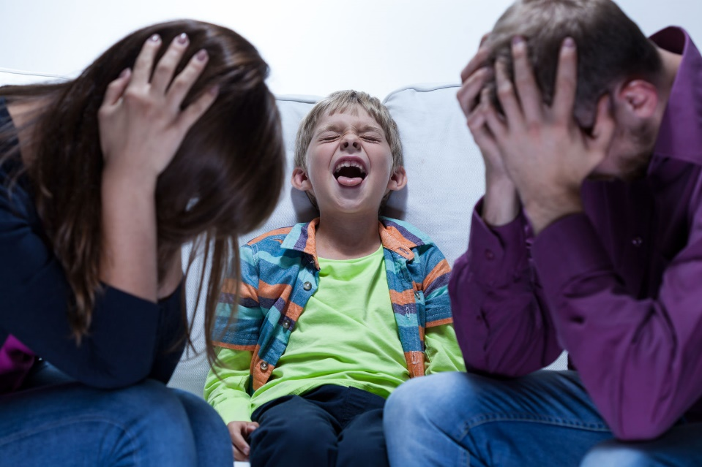

Дети обладают суперсилой. Они могут быть нереально милыми и нереально невыносимыми. Причем оба эти качества уживаются в одном человеке. Ребенок своим поведением может вознести взрослого на вершину блаженства, а через час довести до нервного срыва.

В первом случае, от взрослого не требуется сверх усилий, достаточно просто прибывать в состоянии умиления и счастья от созерцания маленького ангелочка. Когда же ангел, сменяется дьяволенком, держать себя в руках, и не наломать дров, очень сложно.

Рассмотрим несколько важных правил взрослого поведения, при которых на ребенка не обрушивается чаша родительского гнева, но сохраняется разумный баланс, при котором в выигрыше оказываются обе стороны.

1. Очень важно обозначить границы

Есть время для игр с родителем. Есть время, когда родителя нельзя трогать. Ребенок должен научиться понимать это. Научить подобному пониманию может, только взрослый. Папа или мама приходят с работы они устали и имеют право провести время наедине собой или в разговорах с другим взрослым. Ребенку нужно это объяснить. Если вы пытаетесь быть «хорошим родителем» и не расставляете границы, это неминуемо приведет к срыву.

Вы взрослый и у вас есть взрослые дела. Вы не должны постоянно играть и удовлетворять любые детские прихоти. В ином случае, для ребенка вы будите старшим другом, партнером по играм, но не родителем, которого нужно слушаться.

Слезы и мольбы из серии «мне скучно, поиграй со с мной» - это сознательная или бессознательная (в зависимости от возраста) манипуляция ребенка. У наших детей переизбыток игрушек. Занять себя есть чем. У взрослого есть строгий голос (не путаем с криком!) и сила быть категоричным.

Ребенок, понимающий границы, с меньшей вероятностью будет вас раздражать своей навязчивостью. Отдохнув, вы искренне захотите провести с ним время.

2. Купируем истерику

Легче всего поддаться импульсу и начать реагировать на детскую истерику агрессией. На опыте родители понимают, что крики, слезы и беготня по комнате не купируются криками и угрозами.

Хочется закричать, что-то вроде «Хватит. Заткнись!», хочется ударить по попе или дать подзатыльник, но это только ухудшит ситуацию. Истерика и непослушание приобретут совсем уж гротескный характер. Ваша агрессия усугубит ситуацию и во много раз увеличит ее длительность. После чего взрослый будет испытывать чувства вины и бессилия, а ребенок чувство страха и беспомощности пред взрослым. В проигрыше оба. В следующий раз вы также собираетесь решать проблему?

Правильный способ — это перенаправить динамический вектор детского реагирования. Ребенок плачет, орет, бегает. Вы хотите это прекратить.

Вместо крика обнимите его. Возьмите на руки. Попросите его посмотреть вам в глаза. Скажите: - Ты сердишься, я понимаю тебя. Давай поговорим. Тихо и спокойно выслушаете его. Тихо и спокойно объясните, что вы от него хотите. Затем попросите сеть или помолчать минутку. Держите его на руках, гладьте по голове. Ребенок должен почувствовать ваше спокойствие. Не важно, сколько это будет длиться. Терпите. Как только он успокоился, немедленно подкрепите это поведение. Скажите, что любите его и гордитесь им, за то, что он смог побороть свое плохое настроение. Дайте сладкое, включите мультик. Объясните, за что он получил вознаграждение. Делая так, раз за разом, вы снизите количество и продолжительность истерик. Вместо чувства вины вы будете, горды собой, вместо страха ребенок получит чувство защищенности.

Если вы уже отказали ребенку в чем-то и объяснили почему, ни в коем случае не уступайте под натиском истерики! Этим вы закрепляете такое поведение!

**3.** Одно из самых сложных, но важных правил: держать себя в руках

Это кажется банальным и очевидным, но без этого нельзя. Доводить -это детская суперсила. Будьте взрослым. Стиснув зубы, вспомнив все мантры и молитвы, гните совою линию. Чувствуете, что гнев подступает к горлу. Уйдите от ребенка. Пусть орет. Уйдите и постарайтесь успокоиться. Выпейте воды, подышите. Не получается, ударьте кулаком в стену. Разбейте тарелку. Это плохой метод, но лучше, чем выплеск агрессии на ребенка. Стена и тарелка стерпят, ребенок нет.

Контролировать свои эмоции и растить детей тяжелый труд. Всему этому нужно учиться, потихоньку учиться. В ином случае, только хаос и слезы.

**Желаю Вам успеха в этом не легком деле!**